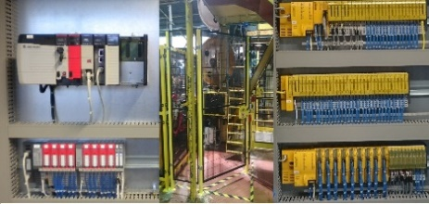  Les experts certifiés CMSE (Certified Machinery Safety Expert) du groupe GPI vous accompagnent dans vos démarches de formations sur la mises en sécurités de machines.  Nous contacter  +33 4 72 47 80 12  dbernard@gpi-experts.com | GPI Experts  L’offre formations sécurité machines
- Sécurité machines
- Contexte réglementaire
- Directive machine
- Machine ancienne
- Evaluation des risques
- Analyse de risque
- Norme NF EN ISO 12100
- Matrice de risque
- Concept de sécurité suivant NF EN ISO 13849-1
- Les catégories
- Notion sur MTTF.
- La couverture de diagnostic (DC)
- Les causes communes de défaillances (CCF)
- Les niveaux PL
- Le cycle en V
- Justification niveau de sécurité
- Utilisation Sistema
- Utilisation Pascal
- Présentation des différentes normes
- NF EN 60204-1
- NF EN 62061
- NF EN ISO 13850
- NF EN ISO 13855
- NF EN ISO 13857
- NF EN ISO 14119
- NF EN ISO 14120
- Formation sur la sécurité fonctionnelle
- Concept de sécurité
  - Logiciel
  - Electrotechnique
- Maintien de la sécurité fonctionnelle

